Арқалық қаласының жерлерін аймақтарға бөлу жобасын (схемасын) бекіту туралы
Қостанай облысы Арқалық қаласы мәслихатының 2023 жылғы 27 маусымдағы № 35 шешімі. Қостанай облысының Әділет департаментінде 2023 жылғы 12 шілдеде № 10041 болып тіркелді
Қазақстан Республикасы Жер кодесінің 8-бабына, "Қазақстан Республикасындағы жергілікті мемлекеттік басқару және өзін-өзі басқару туралы" Қазақстан Республикасы Заңының 6-бабына сәйкес Арқалық қалалық мәслихаты ШЕШТІ:
1. Арқалық қаласының жерлерін аймақтарға бөлу жобасы (схемасы) осы шешімнің қосымшасына сәйкес бекітілсін.
2. Осы шешім алғашқы ресми жарияланған күнінен кейін күнтізбелік он күн өткен соң қолданысқа енгізіледі.
Арқалық қалалық мәслихатының төрағасы | Г. Елтебаева
Арқалық
қалалық мәслихатының
2023 жылғы 27 маусымдағы
№ 35 шешіміне
қосымша

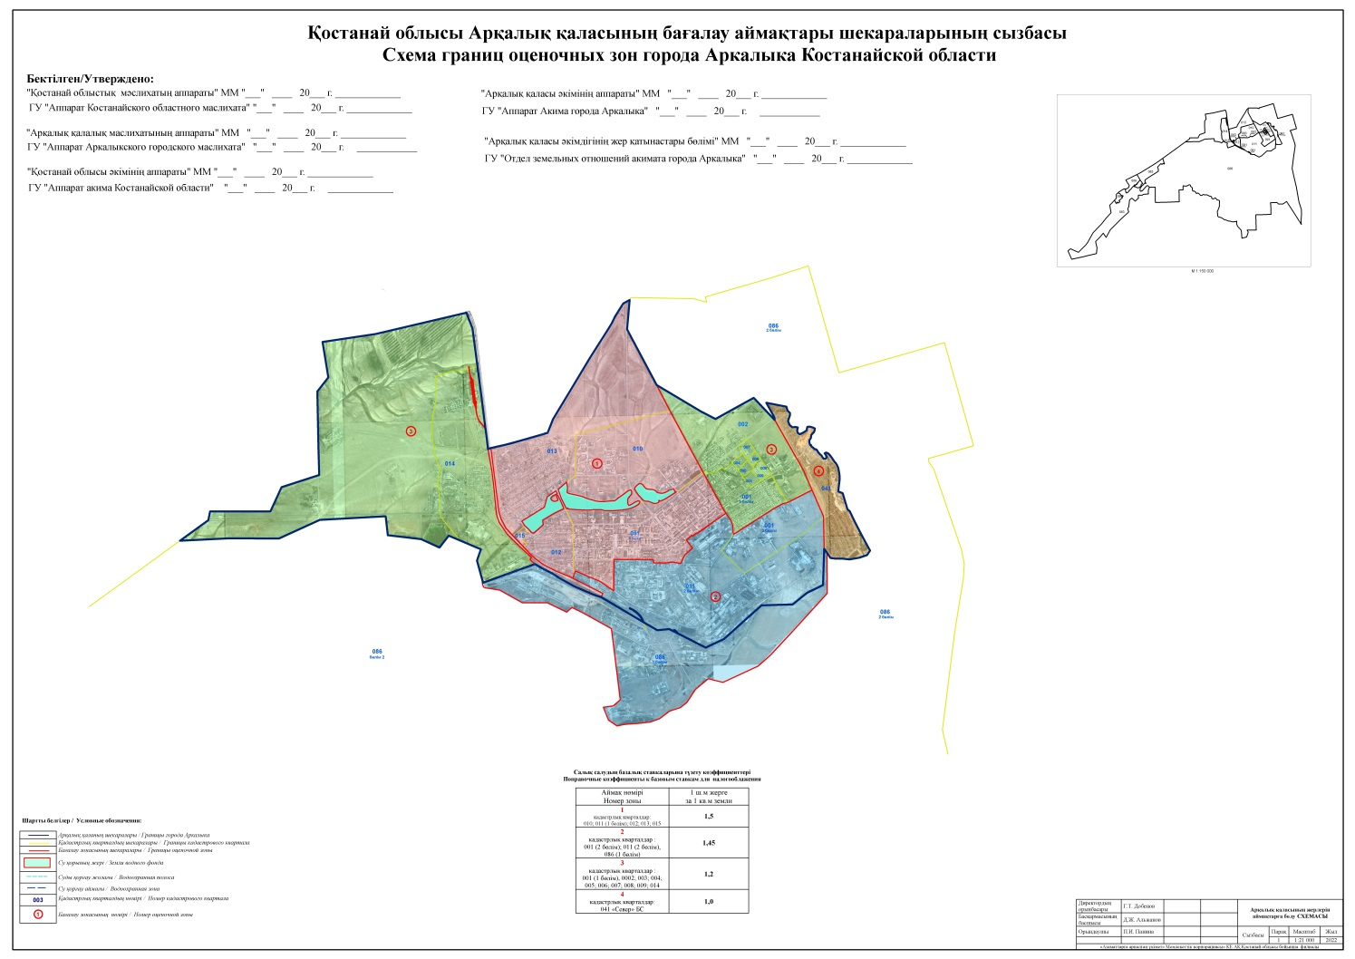

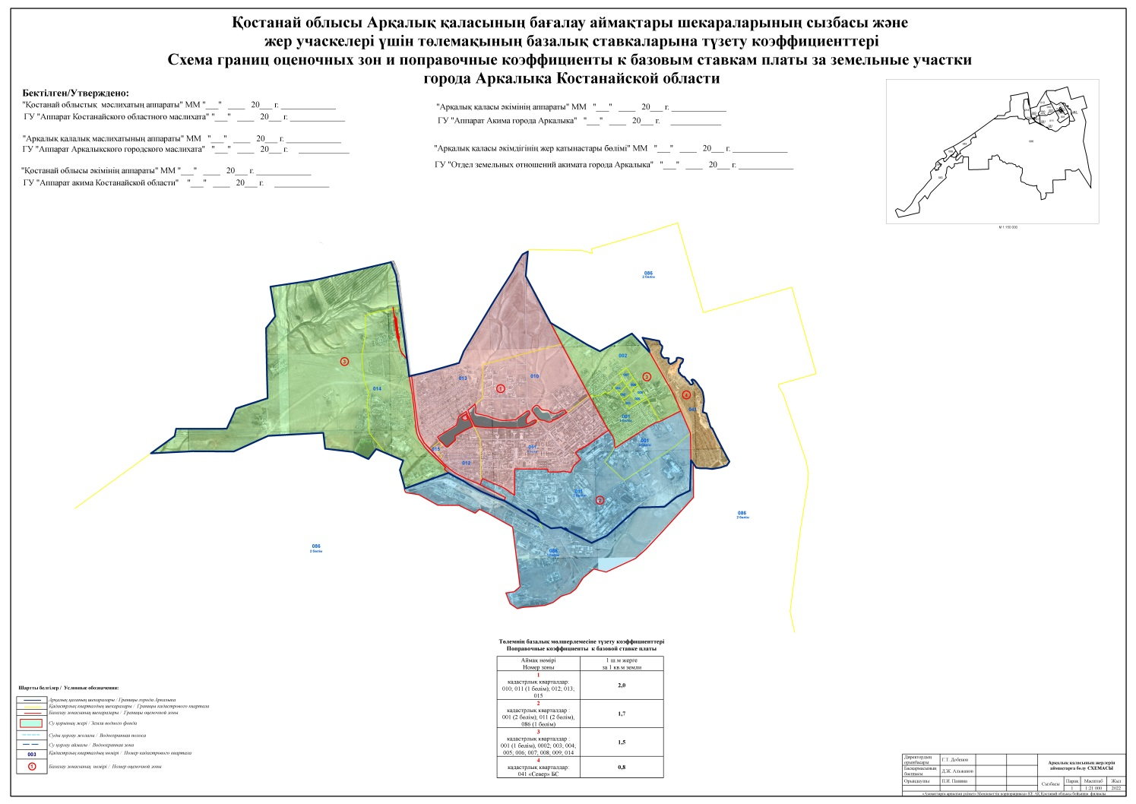

© 2012. Қазақстан Республикасы Әділет министрлігінің «Қазақстан Республикасының Заңнама және құқықтық ақпарат институты» ШЖҚ РМК

